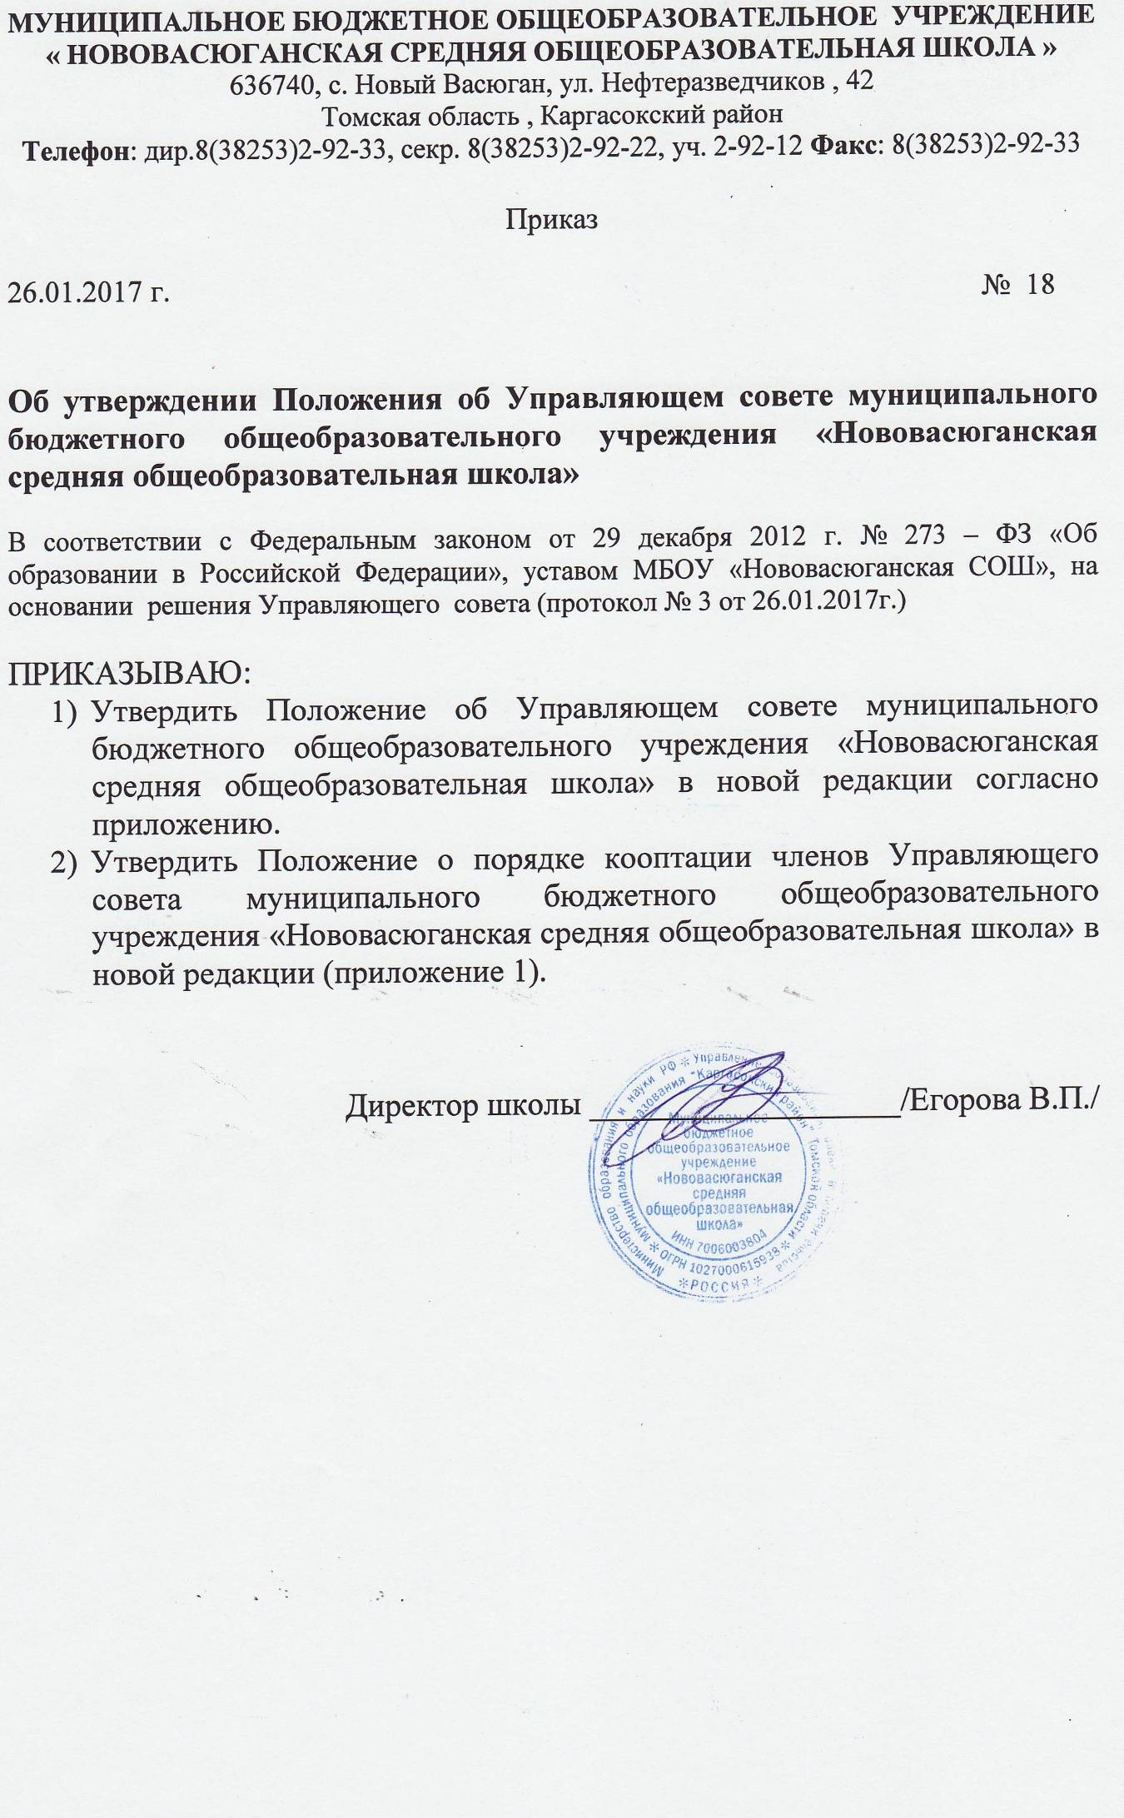

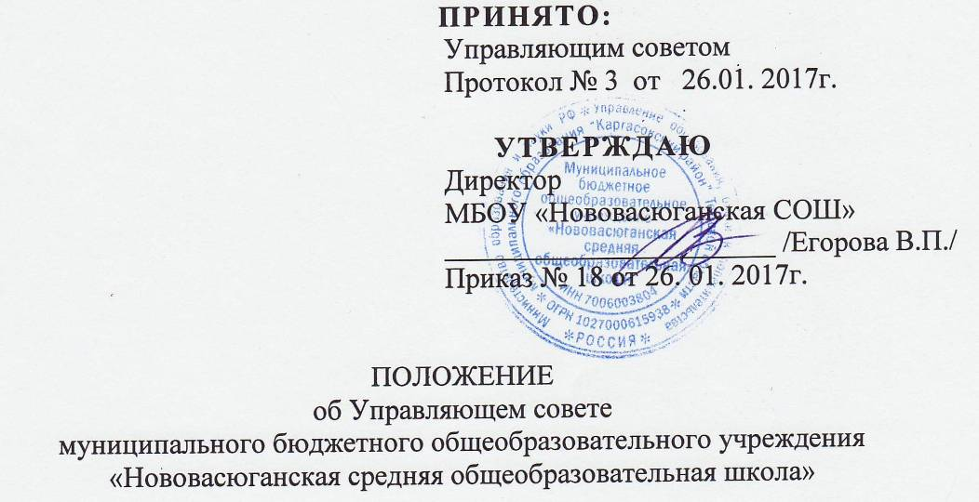
  - Положение об Управляющем совете (далее – Совет) муниципального бюджетного общеобразовательного учреждения «Нововасюганская средняя общеобразовательная школа» (далее – Школа) разработано в соответствии с Федеральным законом от 29 декабря 2012 г. № 273 – ФЗ «Об образовании в Российской Федерации», уставом Школы.
  - Управляющий совет Школы – коллегиальный орган, наделенный полномочиями по осуществлению управленческих функций в соответствии с уставом Школы.
    - Совет формируется в соответствии с Положением об Управляющем совете в составе не менее 11 и не более 25 членов с использованием процедур выборов, делегирования и кооптации. Состав Совета утверждается сроком на три года приказом директора Школы. Одни и те же лица не могут входить в состав Совета более одного срока подряд.
Избираемыми членами Совета являются:
- представители родителей (законных представителей) обучающихся в количестве не менее четырех человек (общее количество избранных в состав Совета представителей родителей должно быть не менее одной трети и не более одной второй от общего числа избираемых членов Совета);
- представители обучающихся 9 - 11 классов в количестве по одному представителю от каждой параллели;
- представители работников Школы в количестве не менее двух человек и не более одной четвертой от общего числа членов Совета.
Директор Школы входит в состав Совета по должности как представитель администрации Школы.
В состав Совета может быть делегирован представитель Учредителя.
Совет работает на общественных началах.
    - Выборы в Совет назначаются директором Школы в соответствии с Положением об Управляющем совете. Участие в выборах является свободным и добровольным. Организацию выборов в Совет обеспечивает администрация Школы во главе с директором. Члены Совета избираются простым большинством голосов соответственно на совете родителей (законных представителей) обучающихся, совете обучающихся, собрании работников Школы. Выборы считаются состоявшимися независимо от числа принявших участие в голосовании, при условии надлежащего извещения о дате и времени выборов всех лиц, имеющих право голоса. Форма и процедура выборов определяется Положением об Управляющем совете Школы.
    - Директор Школы в трехдневный срок после получения протоколов собраний формирует список избранных членов Совета, издает приказ, которым объявляет этот список, назначает дату первого заседания Совета, о чем извещает избранных членов Совета.
На первом заседании Совета избирается его председатель из числа избранных собраниями членов Совета.
Совет в составе избранных на собраниях членов имеет право кооптировать (избрать дополнительно) в свой состав до четырех членов из числа лиц, заинтересованных в деятельности Школы.
Учредитель имеет право предлагать кандидатуры для кооптации в состав Совета, которые подлежат первоочередному рассмотрению (приложение 1).
    - Член Совета выводится из его состава по решению Совета в следующих случаях:
- по его желанию, выраженному в письменной форме;
- прекращения трудовых отношений работника, являющегося членом Совета, со Школой; из числа родителей (законных представителей) – в связи с прекращением образовательных отношений между Школой и их ребенком; из числа обучающихся – в связи с прекращением образовательных отношений с Школой;
- если член Совета не принимает участия в работе Совета (не посещает два и более заседания Совета подряд без уважительных причин);
- совершения противоправных или аморальных действий, несовместимых с членством в Совете.
Проведение дополнительных выборов в Совет в связи с выводом из его состава избираемого члена Совета организует директор Школы в срок до следующего после вывода из состава Совета его члена заседания Совета.
    - График заседаний Совета утверждается Советом. Председатель Совета вправе созвать внеочередное заседание. Заседание также проводится по требованию не менее одной трети от общего числа членов Совета, оформленному в письменной форме.
    - Решения Совета правомочны, если на заседании Совета присутствовало не менее половины его членов. Решения Совета принимаются простым (абсолютным) большинством голосов присутствующих членов Совета. При равенстве голосов голос председателя Совета является решающим.
Решения Совета, принятые в рамках его компетенции, являются обязательными для директора Школы, работников, обучающихся и их родителей (законных представителей).
    - К полномочиям Совета относятся:
- утверждение плана развития Школы;
- согласование режимов работы Школы и его обособленных структурных подразделений;
- определение начала и окончания учебного года, времени начала и окончания занятий, каникулярного времени;
- принятие решения о единой форме одежды обучающихся;
- определение направления расходования внебюджетных средств и содействие их привлечению для обеспечения деятельности и развития Школы;
- внесение предложений по составлению плана финансово-хозяйственной деятельности Школы;
- представление интересов Школы в рамках своих полномочий в государственных, муниципальных, общественных и иных организациях;
- согласование распределения выплат и доплат работникам Школы из стимулирующего фонда;
- согласование Правил внутреннего распорядка, Положения об оплате труда работников, Правил внутреннего распорядка обучающихся, расписания занятий и иных локальных нормативных актов в соответствии с установленной компетенцией;
- заслушивание отчета директора Школы и отдельных работников;
- осуществление контроля над соблюдением условий обучения, воспитания и труда в Школе;
- рекомендации директору Школы по вопросам заключения коллективного договора.
    - Управляющий совет вправе действовать от имени Школы по вопросам:
- плана развития Школы;
- определения начала и окончания учебного года, времени начала и окончания занятий, каникулярного времени;
- введения единой формы одежды обучающихся;
- определения направления расходования внебюджетных средств и содействие их привлечению для обеспечения деятельности и развития Школы.
По остальным вопросам, не отнесенным к компетенции Совета пунктом 3.7.7. Устава, Совет от имени Школы не выступает
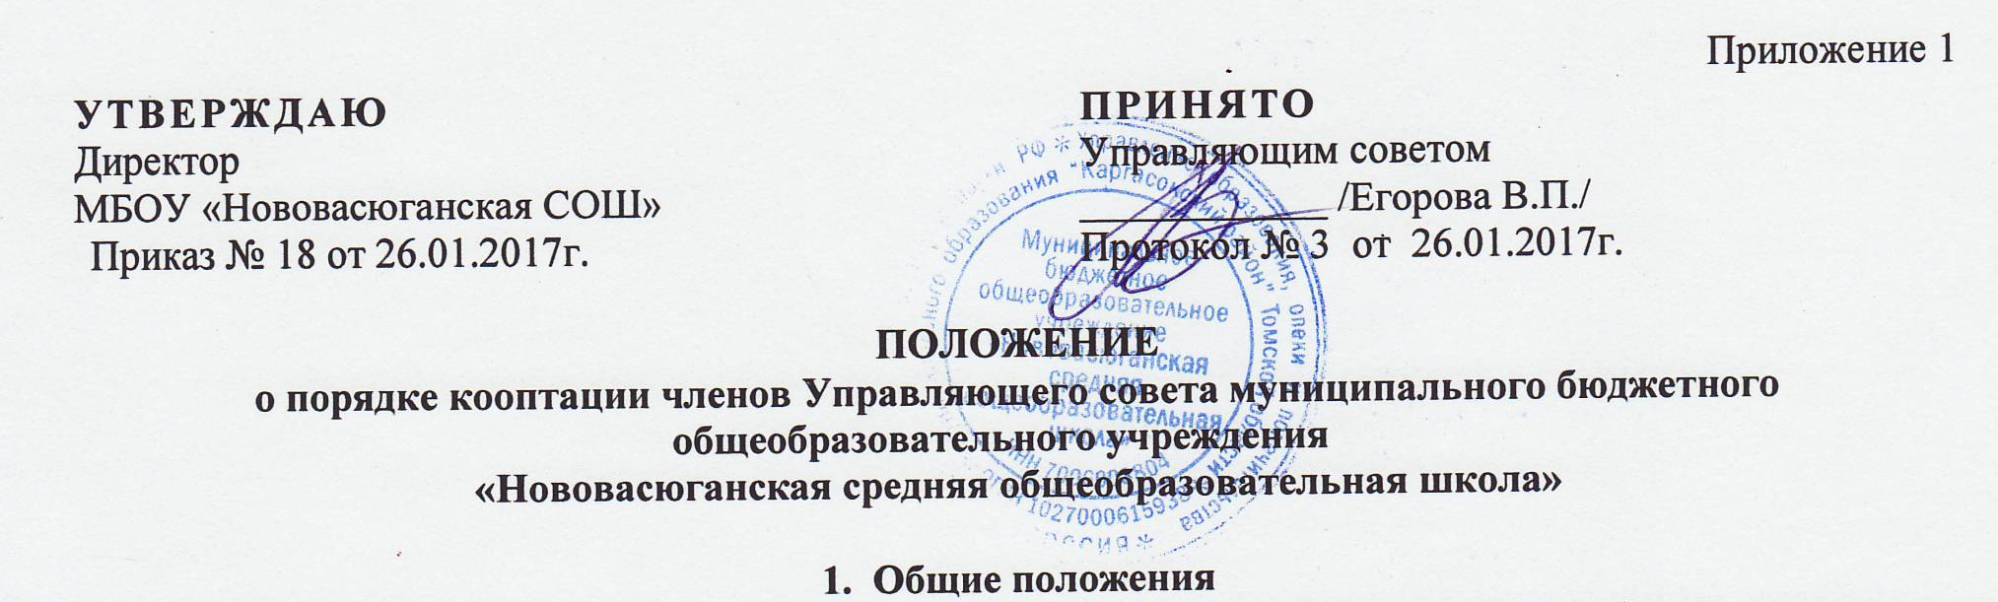
  - Кооптация, т.е. введение в состав Управляющего совета (далее «Совет») муниципального общеобразовательного учреждения «_____________________________» (далее – «Школа») новых членов без проведения выборов, осуществляется действующим Советом путем принятия постановления. Постановление о кооптации действительно в течение срока работы Совета, принявшего постановление.
  - О проведении кооптации Совет извещает доступными ему способами наиболее широкий круг лиц и организаций, предусмотренных пунктом 3.9. Положения «Об управляющем совете муниципального общеобразовательного учреждения «____________________», не менее чем за две недели до заседания, на котором будет проводиться кооптация. При этом предлагается выдвинуть кандидатуры на включение в члены Совета путем кооптации.
  - Кандидатуры на включение в члены Совета путем кооптации также могут быть предложены:
- учредителем Школы; членами Совета;
- родителями (законными представителями) обучающихся; обучающимися на ступени среднего (полного) общего и/или основного общего образования;
- работниками Школы;
- заинтересованными юридическими лицами, в т.ч. государственными и муниципальными органами, включая органы управления образованием.
    - Допускается самовыдвижение кандидатов, назначаемых в члены Совета путем кооптации.
    - Все предложения вносятся в письменном виде (в форме письма с обоснованием предложения, в форме записи в протоколе заседания Совета или личного заявления).
    - Во всех случаях требуется предварительное согласие кандидата на включение его в состав Совета Школы.
  - Не могут быть кооптированы в качестве членов Совета лица, которым педагогическая деятельность запрещена по медицинским показаниям, лица, лишенные родительских прав, лица, которым судебным решением запрещено заниматься педагогической и иной деятельностью, связанной с работой с детьми; лица, признанные по суду недееспособными; лица, имеющие неснятую или непогашенную судимость за умышленные тяжкие и особо тяжкие преступления, предусмотренные Уголовным кодексом Российской Федерации или Уголовным кодексом РСФСР.
    - Также не могут кооптироваться в члены Совета Школы работники вышестоящего органа управления образованием по отношению к Школе, за исключением лиц, из числа работников иных органов местного самоуправления.
    - Кандидатуры лиц, предложенных для включения путем кооптации в члены Совета Школы учредителем, рассматриваются Советом в первоочередном порядке.
    - Количество кооптированных членов Совета Школы не должно превышать одной четвертой части от списочного состава Совета.
- Процедура кооптации в члены Совета.
  - Кооптация в члены Совета производится только на заседании Совета при кворуме не менее трех четвертых от списочного состава избранных и назначенных (в т.ч. по должности) членов Совета и в присутствии должностного лица, назначенного ответственным за проведение выборов в Совет Школы.
    - Голосование проводится тайно по спискам (списку) кандидатов, составленным (составленному) в алфавитном порядке. Форма бюллетеня - произвольная по согласованию с должностным лицом, ответственным за проведение выборов в Совет Школы.
  - При наличии кандидатов, рекомендованных учредителем Школы (включая главу администрации и местный представительный орган), составляется отдельный список таких кандидатов (первый список), по которому голосование членов Совета проводится в первую очередь. Кандидаты, рекомендованные учредителем, считаются кооптированными в члены Совета, если за них подано абсолютное большинство голосов (более половины присутствующих на заседании членов Совета).
    - При наличии кандидатов, выдвинутых иными лицами, организациями либо в порядке самовыдвижения, составляется второй список.
    - Оба списка предоставляются избранным и назначенным членам Совета для ознакомления до начала голосования. К предоставляемым для ознакомления спискам должны быть приложены заявления, меморандумы, и любые иные письменные пояснения кандидатов о своих взглядах и мнениях о развитии образования и Школы, а также краткая информация о личности кандидатов, но не более, чем в пределах согласованной с ними информации о персональных данных.
    - В случае, когда по итогам голосования Совета по первому списку все вакансии кооптированных членов Совета заполняются, голосование по второму списку не производится.
  - Голосование Совета по второму списку производится, если остались вакансии для кооптированных членов Совета после голосования по первому списку либо нет кандидатур, предложенных учредителем Школы (включая главу администрации и местный представительный орган).
  - Списки кандидатов вносятся в протокол заседания Совета с приложением согласия кандидатов кооптироваться в члены Совета Школы, выраженного в любой письменной форме, в т.ч. в виде подписи, а кандидатов от юридического лица - с приложением доверенности организации.
  - По итогам голосования оформляется протокол счетной комиссии, состоящей из присутствующих членов Совета, который приобщается к протоколу заседания Совета. Протоколы направляются в муниципальный орган управления образованием для издания приказа о введении в состав Совета Школы кооптированных членов, объявления Совета утвержденным в полном составе и регистрации Совета.
  - Подготовка к проведению кооптации в члены Совета Школы и кооптация производится не позднее двух месяцев со дня утверждения состава избранных и назначенных (в т.ч. по должности) членов Совета.
    - Обязанности по проведению кооптации возлагаются на должностное лицо, ответственное за проведение выборов в Совет Школы.
  - Замещение выбывших кооптированных членов Совета производится по общим правилам в соответствии с настоящим Положением.

